作业0302 多机系统短路故障后时域仿真
- 问题重述
给定初始状态稳定和元件参数已知的多机电力系统，对其短路故障和故障切除后的状态进行时域仿真。
- 问题建模
- 主要模型
研究电力系统运行的稳定性，主要是确定各同步电机是否处于同步运行状态，即各转子间有无相对摇摆。功角δ随时间变化描述了各发电机转子间的相对运动，恰好反映了各发电机之间是否同步。
根据算例所给的条件特点，考虑使用同步电机转子二阶模型，即
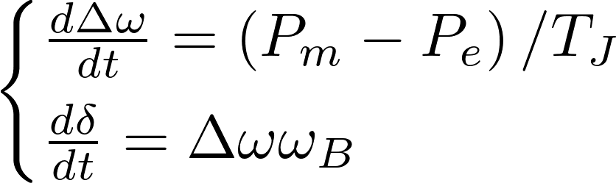
由隐式梯形法得，t_{n}至t_{n-1}时步的差分方程为
对于三机系统，任意一台电机的电磁功率如下
其中
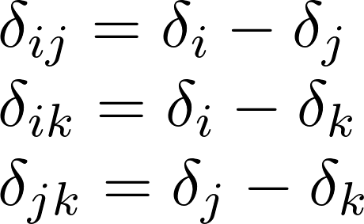

- 方程组中未知参数的求解
本小节主要针对电磁功率P_{e}表达式中的未知参数进行计算。其中，未知参数主要为各台发电机的输入阻抗和之间的转移阻抗，P_{e}表达式中需要用到上述阻抗的模值及阻抗角。
计算输入阻抗和转移阻抗的关键是生成节点阻抗矩阵，根据计算公式即能算得所需阻抗值。为了正确生成故障发生时和故障切除后的节点阻抗矩阵，需要按以下步骤进行操作：
- 定义通用的数据格式
- 生成正负零序的节点导纳矩阵
- 计算附加阻抗
- 生成节点阻抗矩阵，计算发电机节点的输入阻抗和之间的转移阻抗
具体程序及实现方法将在第三节进行详细说明。

- 程序流程
本程序的实现流程图如下图所示：
- 主程序流程：
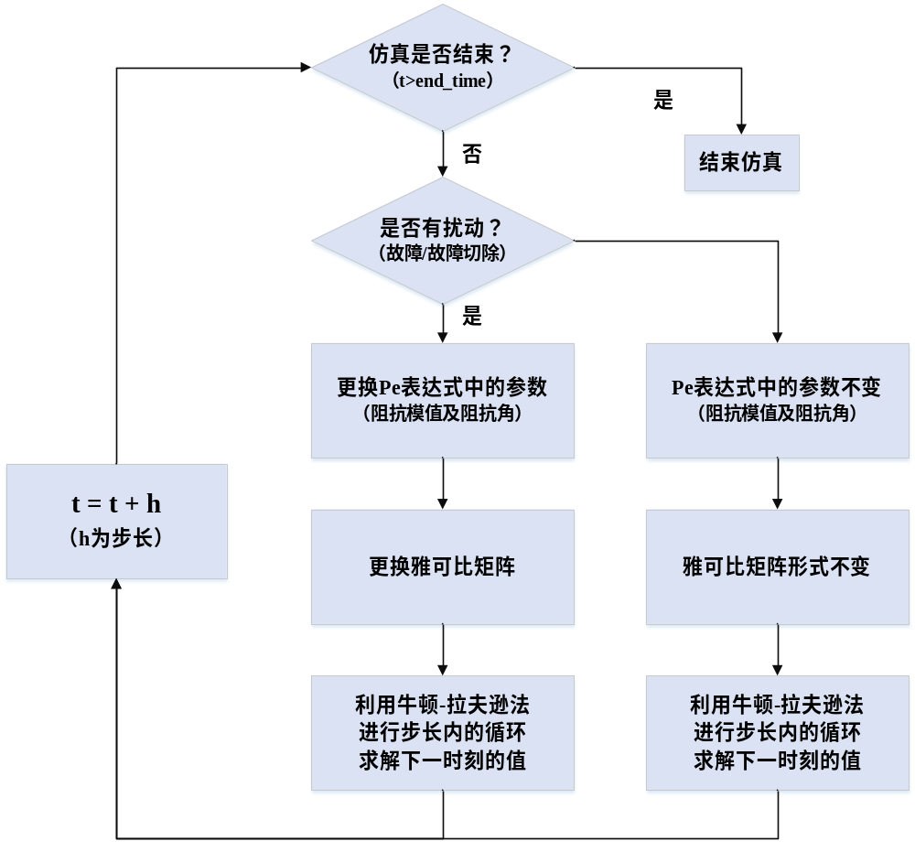

- 计算P_{e}表达式参数流程：

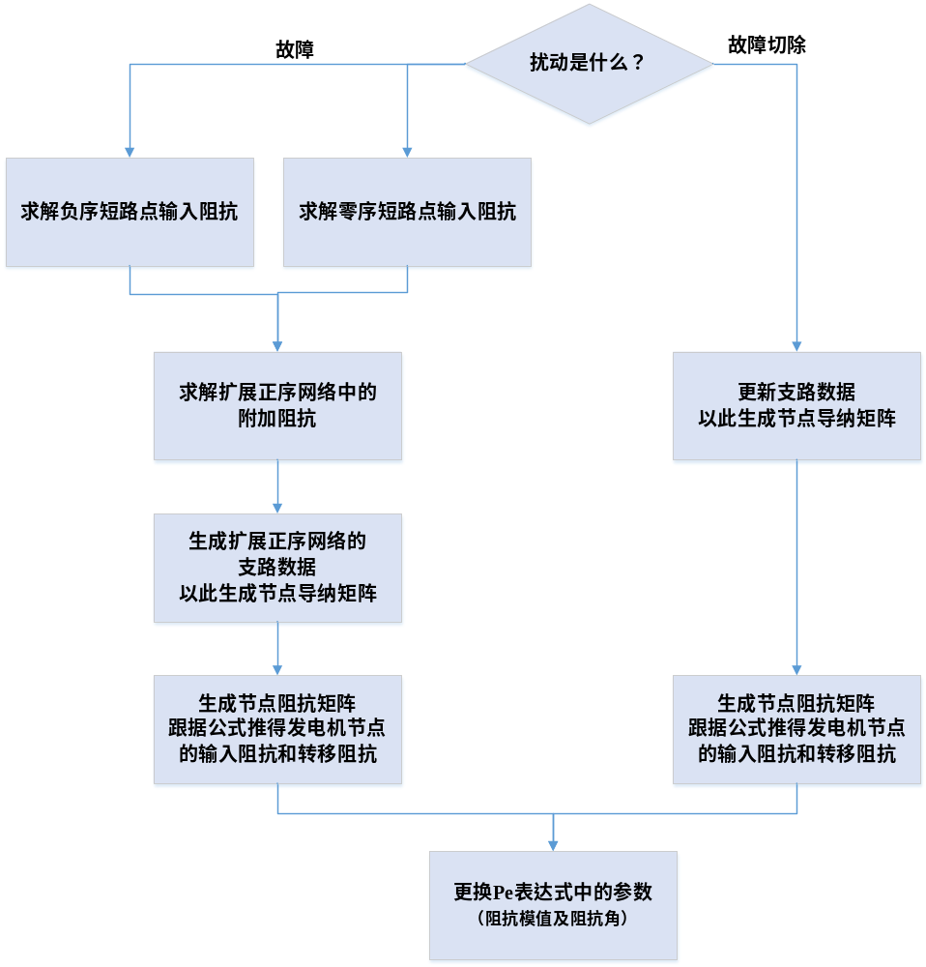
具体程序实现如下所示。
- 定义通用的数据格式
本程序定义了通用的数据格式，使得对于任何满足格式的案例，不需要修改程序代码就能得到计算结果。
本程序定义了三个数据文件：描述节点参数的Node_data.npy、描述支路参数的branch_data.npy、描述变压器参数的trans_data.npy。它们定义的皆为numpy的array格式，具体定义格式分别如下所示：
Node_data.npy的数据格式：
列数 | 含义
1 | 节点序号
2 | 节点类型（短路节点记为0,负荷节点或联络节点记为1,电源节点记为2）
3 | 电源节点电动势E'
4 | 电源节点的X_{d}'（正序）
5 | 电源节点X₂（负序）
6 | 电源节点X₀（零序）
附：
- 列3-6：不是电源节点的节点标为0
- 本题中，节点0：地；节点1：A；节点2：B；节点3：C；
节点4：D；节点5：E1；节点6：E2；节点7：E3。
- 电源节点定义是在X_{d}'外。

branch_data.npy的数据格式：
列数 | 含义
1 | 起始节点编号
2 | 终止节点编号
3 | 切除故障前支路上等价的电阻
4 | 切除故障前支路上等价的电抗
5 | 切除故障后支路上等价的电阻
6 | 切除故障后支路上等价的电抗
7 | 零序电路中的电抗
附：
（1）若终止节点为地（负荷），则将其置零。
（2）将短路节点定为节点1。
（3）原始数据中不需要加入X_{d}'。

trans_data.npy的数据格式：
列数 | 含义
1 | 变压器两端节点中靠近短路点的节点序号
2 | 变压器两端节点中远离短路点的节点序号
3 | 变压器在列1对应一端的绕组接法
4 | 变压器在列2对应一端的绕组接法  （YN：0, Y:1, D:2）

- 生成节点导纳矩阵
利用支路追加法，根据支路参数的数据可生成节点导纳矩阵。
该部分程序在Y.py文件中。文件中定义了两个函数，Y_generation( )和Y_generation_ZS( )，前者可以生成正负序的节点导纳矩阵，后者可生成零序的节点导纳矩阵。由于正负序电路中除X_{d}’外的参数是相同的，而零序电路中线路电抗与正负序电路不同，故设计两个函数分别计算。

- 计算附加阻抗
根据正序等效定则，不对称故障分析时，可将负序、零序电路的效果等效为附加阻抗叠加在正序电路上，使得分析不对称故障时只需分析扩展正序电路。
- 负序、零序短路点处的输入阻抗
向branch_data中增加发电机节点的X_{d2}’及改变负荷等效阻抗值为负序电抗值，即能生成新的temp_branch。将temp_branch传入节点导纳矩阵生成函数Y_generation( )中，能够生成负序电路的节点导纳矩阵Y₂。将Y₂求逆即可得到节点阻抗矩阵Z₂，从中便能读出负序电路中短路点处的输入阻抗Z_{2ff} 。
零序电路的求解方法类似，不同之处为：零序电路需要考虑零序电流的流通情况，此时则需要变压器参数的数据trans_data。对于两侧不都是星型接地的变压器，零序电流不能流经其下游电路。并且，零序电路中不考虑负荷。
程序中，通过NSI( )和ZSI( )分别计算得到负序、零序短路点处的输入阻抗。

- 附加阻抗的生成
根据正序等效定则，对于不同的不对称故障类型，附加阻抗的计算方式不同。本程序由函数X_star( )生成附加阻抗X△，其第四个输入参数为短路类型，输入不同的数值则能计算得到不同的。其定义如下所示：
短路类型 | 对应的第四个输入参数 | 附加阻抗的计算
三相短路 | 1 | 0
两相接地短路 | 2 | X_{2ff} // X_{0ff}
两相短路 | 3 | X_{2ff}
单相短路 | 4 | X_{2ff} + X_{0ff}

- 计算发电机节点的输入阻抗和之间的转移阻抗
此步需要计算出节点阻抗矩阵，并由此得到输入阻抗和转移阻抗。生成节点阻抗矩阵前，首先必须得到对应的正确的支路数据。
本程序通过函数branch_data_for_imp_SC( )，向branch_data中增加发电机节点的X_{d2}’及短路节点处的X△，生成故障发生时的新支路数据。利用函数Impedance( )调用新支路数据，生成发电机节点的输入阻抗和之间的转移阻抗。输出结果为m×m矩阵Z，对角元为输入阻抗，非对角元为转移阻抗（m为发电机节点的个数）。
通过函数branch_data_for_imp_afterCut( )，向branch_data中增加发电机节点的X_{d2}’并更新切除故障处附近的支路数据，生成故障切除后的新支路数据。类似上段做法，生成故障切除后的发电机节点输入阻抗和转移阻抗组成的m×m矩阵。
通过函数Z_value( )和alpha( )，可以生成上述矩阵Z各元素的模值和阻抗角，将其代入模型的P_{e}表达式中。
- 牛顿拉夫逊法及隐式梯形法求解过程
3.1接口函数
- newton_laphson(Functions, init_values, e=0.00001)
牛顿拉夫逊法的接口函数，其参数如下
·Functions 需要通过牛拉法迭代的形如f(x,y,...,z)=0的一组代数方程
·init_values 初始值的字典
·e 前后两次迭代的差值，所有方程组一次迭代前后差值最大者 < e
该函数将传入的方程组迭代收敛至给定误差后，返回迭代后值的字典。
- hiding_trapezium(derivative, n=50, limit=(0,1), e=0.0001)
隐式梯形法的接口函数，其参数如下
·derivative含所有方程（包括微分方程和代数方程）及相应初值的字典
·n 绘制点个数
·limit 绘图定义域
·e 传入牛拉法中的迭代精度
该函数将微分方程先变形为代数方程，并与代数方程一同传入牛拉法函数迭代
- Pe(E=None, Delta=None, Z_value=None, Alpha=None)
·E 算得得三台同步电机电势向量
·Delta 三台电机功角sympy符号
·Z_value 每一次系统状态改变后，相应的发电机组输入、转移阻抗模值矩阵
·Alpha 每一次系统状态改变后，相应的弧度制阻抗角矩阵
返回值为三台电机的电磁功率向量
3.2 程序编写思路
- 隐式梯形法
- 生成定义域内对应步长的numpy序列
- 将所有方程中属于微分方程的定义转换为隐式梯形法对应的代数方程
- 利用给定初始值生成每一时间因变量的numpy序列
- 将每一次牛拉法迭代后的初值和代数方程一同传入牛拉法迭代，产生下一时间点数 据，修改因变量序列对应时间索引的值。
- 牛顿拉夫逊法
为了发挥numpy、sympy数值计算的最大优势，使用sympy自动求导功能，并且成功尝试使用sy.diff函数，让代数n个方程组成的向量对由n个自变量组成的向量求导，从而能一步产生n*n的求导后矩阵，大大简化了程序编写，具体过程如下
- 初始化雅可比矩阵及各参数
- 进入迭代过程
- 将每一次迭代初值代入代数方程
- 将每一次迭代初值代入雅可比矩阵，求解代数方程组计算因变量变化量Δ
- 利用Δ修改每一次迭代值，重复步骤3
- 判断两次的代数方程差是否小于给定误差，若小于则返回最终迭代值，否则回到 过程3
- 程序求解的算例
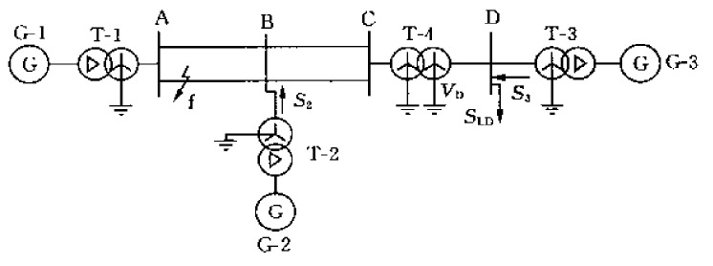
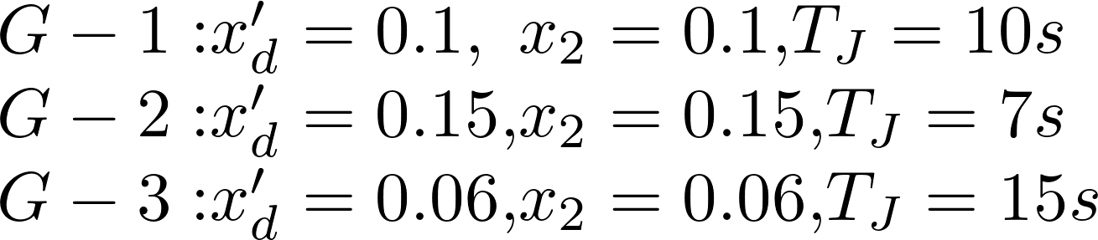
变压器电抗：，，，；
线路电抗：AB段双回，；BC段双回，。
系统的初始状态：，，，。
扰动事件描述：在线路AB段首端点发生两相短路接地，经切除故障线路。

- 程序运行结果及分析
5.1故障各阶段仿真时间的分配
仿真过程中0-0.05s为稳定状态，0.05sf点发生两相接地短路，故障持续至0.15s，0.15s后故障切除。
5.2仿真0.5s后各状态量，及同步电机相对功角变化曲线图
由曲线图1，可得出以下结论
- 由系统中各同步电机相对功角变化，可知该系统在电机第一摆能保持稳定，而未发散。
- 三台机组中，仅有电机一在故障切除，即0.15s左右速度达到第一摆动最大，电机二、电机三分别在0.44s及0.5s后才至第一摆动最大值。
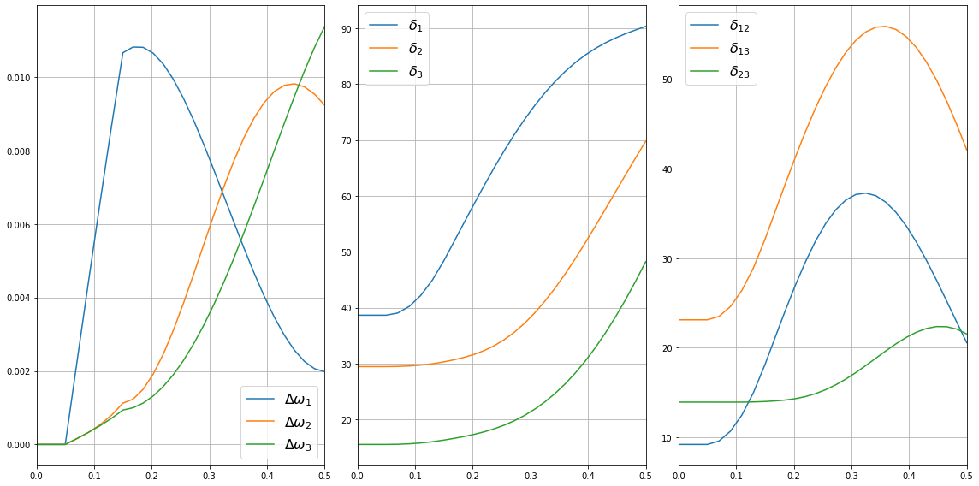
图1 仿真0.5s同步电机各状态量及相对功角变化

5.3仿真3s后各状态量，及同步电机相对功角变化曲线图
为了探究各台机组在故障切除后最终能否达到相对稳定，讲仿真时间延长至3s，从图2有如下新的发现
- 三台同步电机在故障切除后都无法达到相对稳定状态，而是在上下反复波动。原因是模型中没有考虑阻尼项导致摆动无法衰减。
- 三台机组的转速是波动上升的，说明转速变化同时具有波动分量和升高分量。
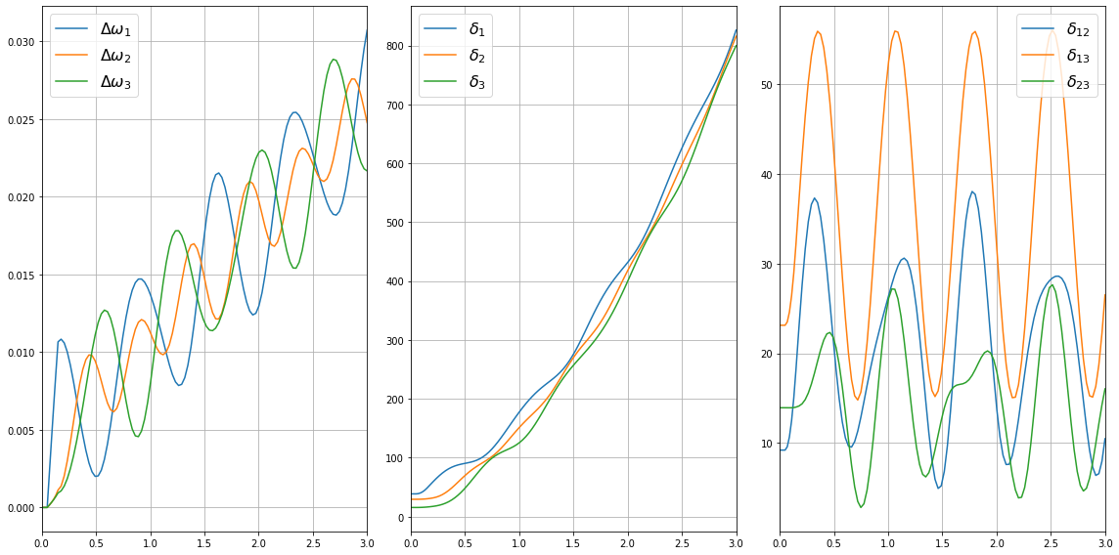
图2 仿真3s同步电机各状态量及相对功角变化

- 程序创新点
- 本程序定义了通用的数据格式，使得对于任何满足格式的案例，不需要修改程序代码就能得到计算结果。
- 本程序利用了sympy符号库的自动求导功能与优化的latex输出，免去了求解雅可比矩阵时繁重的求导任务。
- 本程序编写了许多通用的函数，如：牛顿-拉夫逊法、生成节点导纳矩阵、求解输入阻抗及转移阻抗等，日后针对其他问题均能调用这些函数进行求解。

